

Actividad #1
Sistema de Cableado

UNIVERSIDAD DE SAN CARLOS DE GUATEMALA
FACULTAD DE INGENIERÍA EN CIENCIAS Y SISTEMAS
3.1 | DEFINICIÓN DE CONCEPTOS

Definición 3.1.1
Cableado Estructurado: Es un Sistema de cables, conectores, canalizaciones y dispositivos, el cual permite establecer una infraestructura de telecomunicación en un edificio.

3.2 | COMPETENCIA(S) DEL EJEMPLO A IMPARTIR

Competencia 3.2.1
El objetivo es que el estudiante se familiarice con el entorno gráfico del simulador Cisco Packet Tracer, comprendiendo los principios básicos del cableado estructurado y la disposición física de dispositivos dentro de un ambiente de red local (LAN).

3.3 | SOFTWARE O MATERIALES NECESARIOS

Descripción
Realizar la simulación de una habitación con un switch que distribuya a dispositivos finales.

Herramientas
Instalador de Cisco Packet Tracer
https://legacy.netacad.com/portal/resources/packet-tracer

- Abrir Cisco Packet Tracer
- Explicar el entorno de Cisco Packet Tracer
- Con la ayuda de las figuras (lineas, cuadrados, ovalos, etc) del simulador, representar gráficamente una habitación.
- Realizar una Red LAN utilizando un switch y varios dispositivos finales.
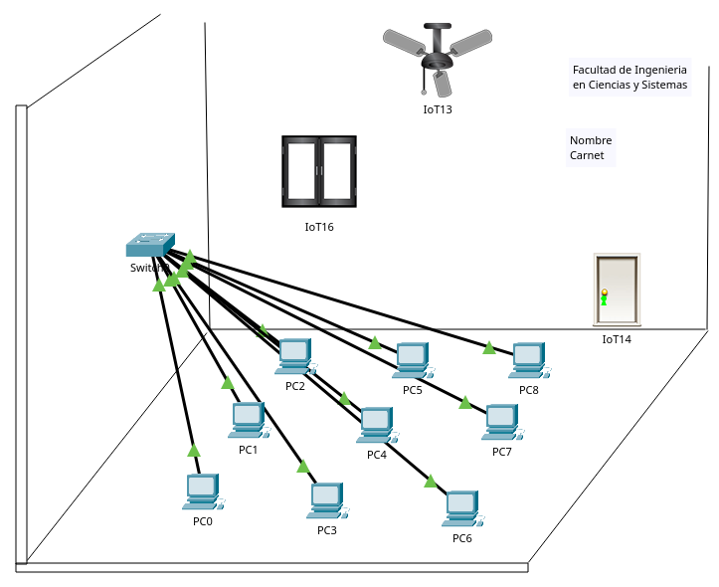

3.4 | EJERCICIOS EN CLASE

Descripción
La facultad de Ingeniería le solicita que realice una simulación de un salón de clases con las siguientes características:
- 9 computadoras distribuidas dentro del salón.
- 1 switch que interconecte todas las computadoras utilizando cableado estructurado.
- Utilizar las figuras que tiene el simulador para simular paredes, puertas, ventanas, etc. para que se pueda representar gráficamente el salón.
- Agregar una nota (label) en el que se muestre su nombre completo y su número de carnet.
- No es necesario configurar los dispositivos. El enfoque es únicamente gráfico y topológico.

Entrega
- Tomar una captura de pantalla en el que se visualice claramente la topología realizada junto con la nota (label) con su nombre y carnet.
- Entregar en un archivo PDF con nombre A1_CARNET.pdf (Reemplazando “CARNET” por tu número de carnet), sin carátula, únicamente colocar su nombre y carnet como encabezado y adjuntando la captura de pantalla mencionada en el punto anterior.

3.5 | VALORES Y ACTITUDES

Aplicación de Valores
Excelencia. Organizar de manera lógica los dispositivos, etiquetarlos correctamente y utilizar los elementos gráficos disponibles para simular un entorno realista, muestra una actitud orientada a la excelencia académica.
Compromiso. Se demuestra al dedicar tiempo a explorar el entorno de Packet Tracer, siguiendo instrucciones y entregando dentro del formato y del tiempo que se establece.
Ética e Integridad. Al realizar su propia simulación, sin copiar imágenes de otros estudiantes, colocando su nombre y carnet de forma auténtica, se promueve una conducta ética e íntegra.

